Pressemitteilung 22EF18
Pumps & Valves Aktuell März 2018
Fachmesse Pumps & Valves findet nach erfolgreicher Premiere 2019 erneut statt
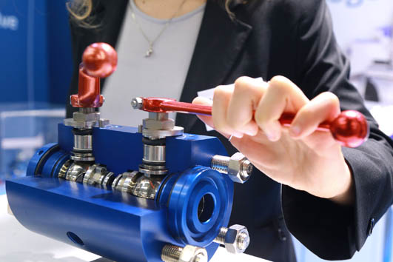
Fachmesse Pumps & Valves 2019 erneut in Dortmund
Kontakt und Informationen:
Ina Sunkel
Marketingleiterin
Easyfairs Deutschland GmbH
Balanstraße 73, Haus 8
D-81541 München
Tel. +49 89 127 165 127
ina.sunkel[at]easyfairs.com
www. easyfairs.com
Text + Bilder unter www.pressearbeit.org

(Dortmund) Die Pumps & Valves Dortmund geht 2019 in die zweite Runde. Nach der erfolgreichen Premiere 2017 haben sich bis heute bereits 60 Prozent der Erstaussteller wieder angemeldet. Die Fachmesse für industrielle Pumpen, Armaturen und Prozesse bietet am 20. und 21. Februar 2019 erneut einen wertvollen Branchentreff für Fachbesucher und Aussteller. Neben führenden Anbietern mit ihren aktuellen Produkten erleben Besucher ein Rahmenprogramm, das wichtige Themen wie Energieeffizienz und Digitalisierung präsentieren wird. Darüber hinaus wird es erstmals einen Ausstellungsbereich zum Thema Mess- und Regeltechnik geben.
„Nach der überaus erfolgreichen Premiere 2017 haben wir für die Pumps & Valves 2019 in Dortmund bereits so viele Anmeldungen, dass wir erneut eine hochinteressante Fachmesse auf die Beine stellen werden“, freut sich Daniel Eisele, Group Event Director vom Messeveranstalter Easyfairs. Am 20. und 21. Februar 2019 findet die zweite Pumps & Valves in der Messe Dortmund statt. Als Fachmesse für industrielle Pumpen, Armaturen und Prozesse bietet die Veranstaltung erneut einen wertvollen Branchentreff für Fachbesucher und Aussteller. Nach der erfolgreichen Premiere 2017 haben sich bis heute bereits 60 Prozent der Erstaussteller angemeldet. Internationale Top-Player haben sich genauso ihren Messestand gesichert wie Unternehmen aus der Wirtschaftsmetropole Ruhr. „Das zeigt, dass wir mit dieser Fachmesse in einer weiteren hochwichtigen Branche erneut den Nerv bei den maßgebenden Akteuren getroffen haben“, sagt Eisele.

Branchenthemen Digitalisierung und Energieeffizienz
Wichtigste Themen neben den Innovationen in Produkten und Verfahren sind auch in dieser Branche die Digitalisierung und die Energieeffizienz. So steht für die Anwender und Betreiber der sparsame Umgang mit Energie ohne Blindleistung ganz hoch im Kurs. Ebenso wichtig ist das Thema vorausschauende Wartung, das mit der Digitalisierung ein praxistaugliches Werkzeug für die Umsetzung erhält. Zu beiden Themen wird es auf der Pumps & Valves in Dortmund ein reichhaltiges Rahmenprogramm geben.
So werden im ScienceCenter der Messe fundierte Fachvorträge mit Vorträgen zu brandaktuellen Themen angeboten. Darunter beispielsweise Softwarelösungen mit Schwerpunkt Industrie 4.0 und der Optimierung von Pumpen und Armaturen durch Digitalisierung, das Schadensmanagement von Pumpen und Armaturen sowie Bausteine für den effizienten Einsatz und den Anlagenbetrieb.

Begleitende Ausstellung zu Mess- und Regeltechnik
2019 findet die Pumps & Valves Dortmund zeitgleich mit der maintenance Dortmund statt, Deutschlands Leitmesse für industrielle Instandhaltung. Ergänzt wird die Fachmesse erstmals durch einen Ausstellungsbereich für Mess- & Regeltechnik, die M + R Dortmund. Die Veranstalter versprechen den zahlreichen Besuchern und Ausstellern gleichermaßen weitere wertvolle Synergien.
386 Wörter, 2.870 Zeichen
Bei Abdruck bitte zwei Belegexemplare an SUXES

((Zahlen, Daten Fakten))
Pumps & Valves Dortmund 2019 mit Ausstellungsbereich M+R Dortmund 2019
zusammen mit der maintenance Dortmund 2019
Termin: Mittwoch + Donnerstag, 20. + 21. Februar 2019
Öffnungszeiten: Mittwoch, 9:00 – 17:00 Uhr + Donnerstag, 9:00 – 16:00 Uhr
Ort: Messe Westfalenhallen Dortmund, Halle 5 und 6, Rheinlanddamm 200, 44139 Dortmund
Ticketpreis: 2-Tages-Ticket für € 30,-
Veranstalter: Easyfairs Deutschland GmbH, Balanstr. 73, Haus 8, 81541 München
Webseiten: www.pumpsvalves.de und www.maintenance-dortmund.de

((Firmeninfo Easyfairs GmbH))
Fachmessen als Blick in die Zukunft
Easyfairs ermöglicht Wirtschaftszweigen unter dem Motto „visit the future“ einen Blick in die Zukunft. Leitveranstaltungen greifen die Bedürfnisse der jeweiligen Branche auf und präsentieren Lösungen in einem passenden Veranstaltungsformat.
Die Gruppe veranstaltet im Moment 218 Messen und Ausstellungen in 17 Ländern (Algerien, Belgien, China, Dänemark, Deutschland, Finnland, Frankreich, Großbritannien, Niederlande, Norwegen, Portugal, Schweden, Schweiz, Singapur, Spanien, Vereinigte Arabische Emirate und Vereinigte Staaten von Amerika). Zudem betreibt Easyfairs 10 Messegelände in Belgien, den Niederlanden und Schweden (Gent, Antwerpen, Namur, Mechelen-Brüssel Nord, Hardenberg, Gorinchem, Venray, Stockholm, Göteborg and Malmö).
In der D-A-CH-Region organisiert Easyfairs u.a. die Automation & Electronics (Zürich), die Empack (Dortmund und Zürich), die Label&Print (Zürich), die Logistics & Distribution (Zürich), die maintenance (Dortmund und Zürich), die Packaging Innovations (Zürich), die Pumps & Valves (Dortmund und Zürich), die Recycling-Technik (Dortmund) und die Solids (Dortmund und Zürich).
Die Gruppe beschäftigt über 750 Mitarbeiter und erwirtschaftete im Geschäftsjahr 2016/2017 einen Umsatz von über 160 Millionen Euro.
Bilderverzeichnis Pumps & Valves Dortmund 2019
Mit 2 Klicks zu Text und Bild unter www.pressearbeit.org.
Bild Nr. 22-01 EF_Pumps+Valves.jpg.
Die Fachmesse für industrielle Pumpen, Armaturen und Prozesse, Pumps & Valves, bietet am 20. und 21. Februar 2019 in Dortmund einen wertvollen Branchentreff für Fachbesucher und Aussteller.

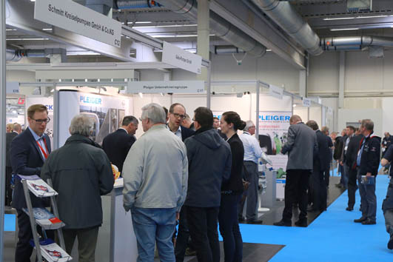
Bild Nr. 22-02 EF_Pumps+ValvesPeople.jpg.
2019 findet die Pumps & Valves Dortmund zeitgleich mit der maintenance Dortmund statt. Zudem gibt es einen Ausstellungsbereich für Mess- & Regeltechnik, M + R. Die Veranstalter versprechen den Besuchern wertvolle Synergien.

